
「醫療儀器預約使用平台」
計畫案

徵求建議書說明文件

案件編號：總：114115-1-007

馬偕紀念醫院資訊室 臺北系統維護課編撰
2026年10月19日
目錄
內容

一、簡介 4

1.1徵求建議書說明文件背景 4

1.2徵求建議書說明文件目的 4

1.3徵求建議書說明文件範圍 4

二、專案概述 5

2.1專案承辦單位 5

2.2專案名稱 5

2.3專案目標 5

2.4專案範圍 5

2.5專案時程規劃 6

三、作業環境說明 7

3.1馬偕醫院體系 7

3.2現行系統概況 7

3.3預期完成目標的架構 7

3.4系統建置原則及技術 8

四、需求說明 9

4.1整體性需求 9

櫃體1 10

一、系統與授權 10

二、櫃體與抽屜／藥盒配置 10

三、核心功能 10

四、周邊與介面 11

五、擴充性 11

櫃體2 11

一、系統與授權（必備） 11

二、櫃體與抽屜／藥盒配置（必備） 11

三、核心功能 11

四、周邊與介面（必備） 12

五、擴充性 12

輔櫃 12

一、櫃體與藥盒 12

二、冷藏藥品管控 12

伺服器 12

伺服器系統軟體 13

網路儲存伺服器 13

網路與光纖線材（數量與長度，請依據本案規劃以及現場勘查後提出） 13

特別需求 14

五、廠商須知 15

5.1實績要求 15

5.2資格要求 15

5.3人員要求 15

5.4損害賠償 15

5.5權利瑕疵擔保 15

5.6押標金說明 15

5.7履約保證金規定 16

5.8保固保證金規定 16

5.9資通安全要求 16

5.10資通安全與個人資料保護保證 18

六、甄選作業方式及程序 21

七、招標、決標、評選方式及原則 22

八、驗收、付款原則及方式 23

8.1驗收 23

8.2付款方式 23

九、罰則 23

9.1交貨逾期罰則 23

9.2設備安裝、系統建置及連線運作逾期罰則 23

9.3配送延誤影響院務之違約責任 24

9.4驗收不合格、瑕疵及換修罰則 24

9.5設備故障維修與服務水準違約金 24

十、建議書製作規則 24

10.1簡述 24

10.2裝訂及交付 24

10.3一般要求 24

10.4 建議書內容 25

十一、附件 26

附件一、馬偕紀念醫院委外契約共同條款表 26

附件二、評選項目、標準及配分權重 29

附件三、廠商評選評比表 31

附件四、廠商評選評比總表 34

附件五、評選項目與服務建議書(企劃書)內容對照表 35

附件六、建議書封面 36

一、簡介

1.1徵求建議書說明文件背景
馬偕紀念醫院本院(以下簡稱本院)為提昇醫療設備運用效能，提倡其他醫療機構共同使用，同時達成節能減碳之政策目標，擬建置「醫療儀器預約使用平台計畫案」，以期達整體資訊系統運作順暢，穩定及安全之目標。
依本院資訊系統採購程序規定得公開徵詢廠商建議書，做為本案執行評估程序之參考，為使投標廠商瞭解本案需求，故製作本「徵求建議書說明文件」。
本次建置計畫專案，以實體伺服器為基礎架構，廠商投標與設備交付時，需能符合本院架構之組成，包括伺服器、網路、儲存等硬體單元，搭配本案所開立的醫療儀器預約使用平台，整合完成組裝、測試與調校的整包式套件交付。

1.2徵求建議書說明文件目的
本徵求建議書說明文件之目的，係向廠商說明本院即將採購「醫療儀器預約使用平台計畫案」之需求與期望，俾供廠商據以提出符合本案需求之建議書。

1.3徵求建議書說明文件範圍
本徵求建議書說明文件範圍，主要規定投標廠商針對本案所提出之建議書應包含的內容，包括：專案概述、專案需求建議、成本分析、專案計畫執行能力、廠商信譽等等。
針對本案“資訊系統/設備詢價品項規格表”，需要提出達規說明書若有需要需
檢附證明，所送達標書內容或品項規格不符、不實等情況若發生，將不予與驗收），並在徵求建議書的最後一頁提供本案報價單。

二、專案概述

2.1專案承辦單位
本專案主辦單位為臺北系統維護課。

2.2專案名稱
本專案名稱為「醫療儀器預約使用平台」建置計畫。

2.3專案目標
採購本院「伺服器與防火牆雲端架構購置」。

- 醫療儀器預約使用平台軟體功能規劃與建置：
規劃軟體功能：儀器清單瀏覽、儀器使用狀態顯示、儀器使用時段查詢、預約自動提醒功能、檢查之檔案儲存與調閱功能。
介接馬偕醫院之醫工系統之儀器資訊。
介接馬偕醫院之排程系統之人力與地點資訊。
介接不良品通報系統資訊。
- 選擇適合可共用之儀器：台北、台北兒醫暨淡水院區現有高貴儀器近100台，檢驗暨檢查類設備59台；與所屬單位確認合適儀器與時段。
(3).院內其他臨床單位可共同使用。
(4).他院使用預約平台意願調查，如：醫學中心、區域醫院、地區醫院。

2.4專案範圍
有關本專案系統之範圍與工作項目如下：
- 設備安裝與建置：
- 本案採購設備相關系統之安裝。
- 硬體設備需於本院資訊室電腦機房機櫃上架安裝。
- 新購與現有設備整合與連接。
- 相關敎育訓練。
- 硬體設備保固：
參與投標廠商須具備原廠授權證明書,以利提供合約保固期內設備之完善售後服務，自驗收日起提供三年保固，保固期間內廠商應負責免費維護服務更換故障零件，以維持系統正常運作。另外廠商應於使用單位以口頭、電話或書面通知後，4個工作小時內到逹指定處所，8小時內完成修護。
- 軟體系統保固：
參與投標廠商須具備原廠授權證明書,以利提供合約保固期內軟體系統之完善售後服務，自驗收日起提供三年原廠免費軟體升級及 7*24 原廠技術支援服務，以維持系統正常運作。

2.5專案時程規劃
本專案時程分為兩階段，第一階段為徵求建議書階段，合乎本院需求意向者進行議價；第二階段為系統建置階段。得標廠商自簽訂合約後依相關時程規定辦理並完成所有工作。廠商須於建議書中提出以簽約後開始並於三個月內完成建置之時程建議。相關時程本院初步規劃如下：
- 徵求本專案建置建議書，廠商於接獲邀請後請於二週內完成建議書投遞。
- 合格投標廠商於本院指定之日期時間參加密封報價及議價。
- 於議價後第四週內進行合約簽訂工作。
- 自簽訂合約起第二週內廠商提交專案執行計劃書(需含交貨，建置、驗收與敎育訓練等時程以及其他未盡事項)。
- 自簽訂合約起第四週內與專案負責人開會協調，由雙方確認及協調各項工作時程以確保可以順利執行。
- 自簽訂合約起第六週內貨品交付。
- 自簽訂合約起第八週內完成軟硬體安裝與建置。
- 自簽訂合約起第十二週內完成各項功能測試與驗收。
- 完成驗收第二週內廠商提交保固期執行計劃書。

三、作業環境說明

3.1馬偕醫院體系
本院組織架構圖如下，本案應用於台北馬偕、淡水馬偕及兒童醫院。
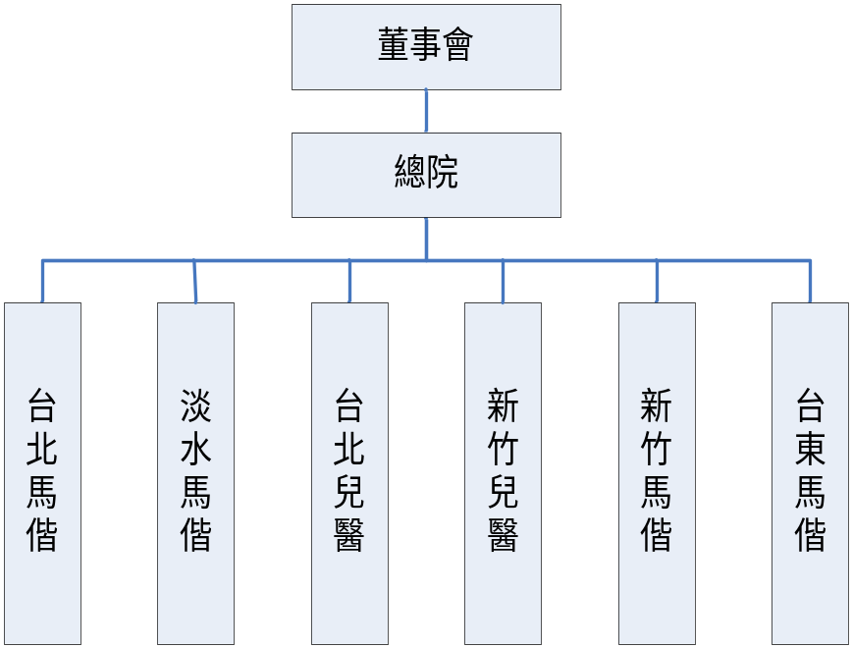

3.2現行系統概況
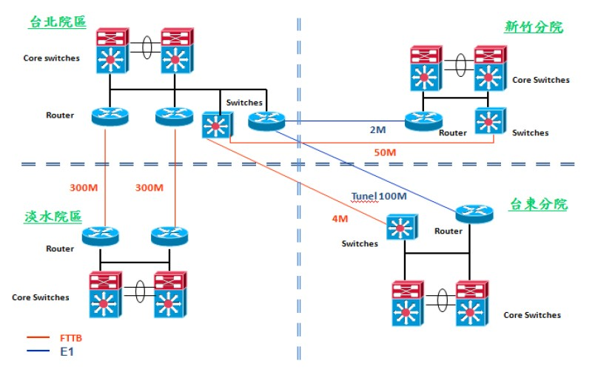

3.3預期完成目標
建立醫療儀器預約使用平台，可提供他院服務量能及品質，提升資源的使用效率。
優化醫院內資源配置：建置醫療儀器預約使用平台，增加儀器使用且縮短病患排程等候時間，馬偕醫院由醫工管理作業系統(簡稱醫工系統)管理醫療儀器，除購置、請修及保養維護資料，具備儀器效益平台，掌握高貴儀器之使用量、時段與收費，可加速平台建置。

3.4系統建置原則及技術
- 參與本案廠商需有建置伺服器主機、防火牆設定及軟體開發經驗及技術人員，同時必須具備有規劃主機與網路交換器等相關專業人員及維護支援技術團隊，也必須與本專案中提供參與上述需求的企業經驗案例。
- 本案由得標廠商負責協助建置伺服器主機及防火牆設定，並包含現有資料儲存設備（Storage）及網路路由器（Switch）備援架構的融入，當一組伺服器主機或防火牆有問題時，另一組備援的設備需能接手正常運作，同時必須能確保資料保存完整及備援的可用性。
- 系統建置時，作業系統與軟體執行環境需儘量與現有環境相容。
- 提供本案建置伺服器主機及防火牆、醫療儀器預約使用平台相關系統技術教育訓練。
- 本案與其它系統連結部分，得標廠商需提供相關技術協助及諮詢服務。

四、需求說明

4.1整體性需求
功能性需求
      - 本專案之系統功能及內容，需進一步與本院主辦單位進行需求訪談及確認。
      - 本專案系統之使用者介面設計應具親和力與未來之擴充性。
安全規範需求
- 應用業務之權限控管管理需與本院要求相符合。
- 應能防止非系統允許之合法授權人進入系統內存取資料，能識別使用者身份並決定使用者對資料及系統之使用權限。
- 承包廠商對業務上所接觸之本院電腦資料，應視同機密文件採必要之保密措施，任何因承包廠商人員洩密所致之賠償及刑事責任，概由承包廠商負責，並列入本院拒絕往來戶。
- 需訂定故障排除程序及完善備援機制，便於復原及緊急處置。
專案管理需求
- 專案開發期本院得視需要召開開發會議，承包廠商需派專案經理率技術人員前來參加並做報告。
- 專案管理應進行整體測試、壓力測試，以達成完善的軟硬體測試及驗證程序，來確保本專案之品質。
- 專案完成後本院得視需要召開維護會議，承包廠商派需專案經理率技術人員前來參加並做報告。
教育訓練需求
- 提供系統操作及使用訓練。
- 提供教材或講義。
- 訓練梯次及時間由雙方協調訂定。
驗收管理需求
- 承包廠商應依合約所訂之交付項目與時程，依序進行專案工作，本院得視需要要求廠商提供進度報告。
- 為確保承包廠商所交付系統能滿足本院作業需求，本案需進行系統測試，由承包廠商提供各測試項目執行及結果報告以作為驗收依據。
- 建置系統後，必須派員至本院協同進行各項功能測試，由本院確認無誤後始可完成測試報告文件。
- 驗收方式：
        - 資產性驗收：主機及相關設備必須詳列規格清單，並逐一清點。
        - 功能性驗收：本案軟硬體功能需求規範需逐項測試驗收。
        - 相關文件：系統建置白皮書、產品規格書及其他文件。
產品交付
交付品項規格表列項目。
資訊系統/設備 詢價品項規格表
需求規格表一
預算項目： 醫療儀器預約使用平台 案件編號： 總-114115-1-007
名稱： | (中) 醫療儀器預約使用平台
名稱： | (英)
項次 | 品名/規格 |  | 數量 | 單 位
1. | 醫療儀器預約使用平台軟體功能規劃與建置：  (1) 規劃軟體功能：儀器清單瀏覽、儀器使用狀態顯示、儀器使用時段查詢、預約自動提醒功能、檢查之檔案儲存與調閱功能。  (2) 介接馬偕醫院之醫工系統之儀器資訊，設備保養及維修時不開放預約。  (3) 介接馬偕醫院之排程系統之人力與地點資訊。  (4) 介接不良品通報系統資訊。 |  | 1 | 套
2. | 伺服器規格必須符合下列其中一項廠牌與型號：   Dell PowerEdge R760 Server（含以上機種）（含以上機種   HPE ProLiant DL380 Gen11 Server  規格：  1.型式：高度為2U機架式，須提供上機架的套件。  2.須提供2顆(含)以上Intel Xeon-Silver 4509Y (2.6GHz/8-core/125W) 等級(含)以上處理器。  3.主記憶體：需提供64GB 5600MT/s以上(8GB*8條條或16GB*4條)，具ECC功能。  4.開機碟：BOSS-N1 Controller card + with 2 M.2 480GB含以上(Raid 1)。  5.硬碟儲存條件：3.84TB(含)以上SSD SATA 讀取密集型2.5吋硬碟8顆，具備熱抽換(Hot Plug)功能。  6.磁碟控制介面：提供磁碟陣列控制器支援RAID 0、1、5、6。  7.On-Board網路控制器：須提供4埠(含)以上10Gb 乙太網路介面  8.讀取介面：提供內建或外接式DVD-ROM 光碟機。  9.電源供應器：需提供2組熱抽換備援電源供應器。  10.風扇模組：CPU與硬碟風扇模組需全部插滿。  11.需含主機面板防塵蓋及附ATEN KA7170：USB 電腦端模組。  系統軟體  1. Microsoft Windows Server最新隨機標準版。（若為微軟作業系統）  2. MS SQL server 最新版 Standard CAL 版本（若為微軟資料庫） |  | 2 | 台
３ | 防火牆  需外掛實體防火牆 |  | 2 | 台
備註 | 售後服務：(請將下列條件列於報價單中與合約內)  - 本專案之系統詳細功能及內容，於得標後需與使用單位及資訊室進行需求訪談後確認於系統規畫設計書內詳細記載，系統開發階段仍必須有總需求百分之十增修範圍，不另計費。  - 廠商需提供此專案所採購系統安裝服務、專案啓動計畫書、系統規劃設計書、測試計畫書、操作手冊及相關教育訓練手冊。  - 以上含免費到場硬體與教育訓練至少3次。（包含設備上機架及安裝，且須包含相關零組件）。  - 所有軟硬體設備均提供：三年軟硬體保固，原廠與經銷商之硬體三年隔日到府服務，設備交付時檢附原廠三年保固證明書及維護廠商到府維護證明書，保固期間所有硬體費用及工資、交通等費用免費。  - 專案範圍內需含所有合法授權系統(OS, DB, 防毒軟體,綱站SSL加密 等等)、配合醫院資安政策需符合附表十相關規定，如提供主機弱點掃描報告等等。且軟體、設備不得為中國品牌。  - 保固期滿，第四年起，每年維護費率(軟、硬體分列) %。  7.採購合約https://www.mmh.org.tw/departmain3.php?id=99 資訊類/一般設備類業務：資訊類(含軟體)：資訊類採購合約書 | 室  主  任  ： | 課  長  ： | 申  請  人  ：

五、廠商須知

5.1實績要求
承包廠商所屬團隊需具備醫學中心建置工作實績經驗（乙）案以上，並表列之，如下。
對象 | 建置日期 | 建置規模 | 備註

5.2資格要求
- 投標廠商需為在中華民國境內合法登記設立、依法納稅之公司或經政府核准立案之社團法人、財團法人。
- 投標廠商之實收資本額應在新台幣壹千萬元（含）以上，並至少持續營業5年以上。
- 投標廠商需有自建7x24小時全年無休之客服專線及維修勤務派遣，因個資保護法，廠商客服中心不得委外至境外。
- 廠商需配合各單位每年1~2次的資訊類委外廠商資訊安全檢核，及相關文件提供。
- 因應資安法及投標廠商內稽內控原則，投標廠商應具備ISO27001之認證。

5.3人員要求
檢送參與本專案工作人員之學經歷背景，專案過程中非經本院公函同意不得任意更換專案人員。
承包本專案之廠商應成立工作小組，成員及成員資格需包括下列：
- 本案專案經理應具2年以上相關工作經驗，並執行各項技術及管理工作。
- 本案專案經理需具備相關資格證明，廠商需提出相關文件，以保障本專案系統開發之品質控管。
- 參與專案人員均需為承包廠商全職工作人員，並應於專案簽約前提交與建議書相符之專案人員相關資料（含該人員之到職日期、健保卡正面影本、學經歷及在本案擔任工作等）檢送本院備查。

5.4損害賠償
廠商於得標後須保證履行契約規定，若於合約進行時使本院蒙受之損失或有設備系統安全受損害，無法正常運作時，概由廠商負責賠償，而本院得自應付價金中扣抵。

5.5權利瑕疵擔保
- 廠商應保證本案交付本院之產品未侵害他人之著作權及其他權利，如有侵害他人合法權益時，應由廠商負責處理並承擔一切法律及賠償責任。
- 廠商所提供之產品因侵害他人著作權或其他權利時，應按下列方式擇一解決，並且負責賠償本院因侵權引起之相關費用：
  - 修改侵權部份，使該產品無觸犯他人權利之處。
  - 徵得權利人授權，使本院能繼續使用該產品。

5.6押標金說明
- 投標廠商於投標時，應依本徵求建議書規定繳納押標金，作為確保投標責任及約誠信之擔保。
- 押標金金額為本採購案預算金額之5%。
- 方式：押標金以金融機構本票、支票、保付支票或郵政匯票繳納者，應
為即期並以機關為受款人。未填寫受款人者，以執票之機關為受款人。
押標金以設定質權之金融機構定期存款單、銀行開發或保兌之不可撤銷擔保信用狀、銀行書面連帶保證、保險公司之保證保險單或其他擔保繳納者，依其性質，應分別記載機關為質權人、受益人、被保證人或被保險人。
- 押標金之退還與不予退還，悉依政府採購法及其相關法令規定辦理。
- 得標廠商之押標金，於依規定轉為履約保證金；未得標廠商之押標金，於決標後依規定無息退還。

5.7履約保證金規定
得標廠商應於簽定合約時，繳交履約保證金，金額為契約總額之5%。廠商原繳交之押標金，經得標後得轉作履約保證金使用；如轉作後金額不足者，廠商應於簽約時一次補足差額。履約保證金於契約履行完成，經驗收合格且無待解決事項後，於三十日內無息退還。
(一)金額：契約總額之5%
(二)方式：以金融機構本票、支票、保付支票或郵政匯票繳納者，應為即期並以機關為受款人。未填寫受款人者，以執票之機關為受款人。履約保證金以設定質權之金融機構定期存款單、銀行開發或保兌之不可撤銷擔保信用狀、銀行書面連帶保證、保險公司之保證保險單或其他擔保繳納者，依其性質，應分別記載機關為質權人、受益人、被保證人或被保險人。
(三)執行：因可歸責於廠商之事由，致本院遭受損害，其所造成損失、額外費用或懲罰性違約金之金額，本院得自應付價金中扣抵，若仍有不足者，本院得自履約保證金中扣抵。
(四)期間：履約保證金於驗收入庫完成且無待解決事項後30日內無息退還。

5.8保固保證金規定
取回履約保證金時，應同時繳交保固保證金，金額為付款總額總額之3%，俟本案保固期屆滿，且無待解決事項後30日內無息發還。
(一)保固責任：如保固保養合約。
(二)保固保證金：取回履約保證金時，應同時繳交保固保證金。
(三)金額：付款總額之3%；若合約中含軟硬體，軟體部份之保固保證金為軟體付款總額之3%，硬體部份之保固保證金為硬體付款總額之3%。
(四)期間：驗收入庫完成日起至保固期滿，且無待解決事項後30日內無息發還

5.9資通安全要求
- 有關雙方之專業技術、病人隱私、業務機密（含全部文件合約內容及發票金額等），雙方保證不得洩漏或交付第三者。
- 資安防護分級：
- 依據行政院數位發展部「資通安全責任等級分級辦法」揭示，本系統參照其分級原則，評估系統等級為「中」。【註：「＊」未涉及資通安全應用軟體開發】
- 系統防護基準如SSDLC採取措施及驗證查核表（詳附件）。合約期間廠商須維持維護標的評估系統等級為「中」且配合本院不定期進行查核；惟如查核結果未達控制措施，廠商須於1個月內完成改善並達控制措施。
- 安全重點要求：
- 留在本院施行單位內部處理機密性、敏感性或是關鍵性的應用系統項目。
- 執行事項應經本院施行單位核准。
- 廠商發現疑似資通安全事件時，應即時通報本院專案負責人，並提供資安事故相關資訊，於資安事故處理過程中，若涉及民、刑事法律行動，應進行蒐證與證據保留。
- 應與本院共同管理和解決所有界定的問題及施行應用系統異動的管理程序。
- 應遵守資訊安全相關法律規範。
- 建置系統之鐘訊，須符合本院時間來源同步要求。
- 建置系統之服務水準，須符合本院營運持續計畫之業務回覆時間要求。
- 建置系統應提供各組件規格及版本，做為本院建構管理之基礎資訊。
- 建置系統適用之作業系統版本，當有更新版本時，本系統之符合性須主動通知本院。
- 應依本院施行單位要求裝設防毒軟體。若該系統無法安裝時，應採取其他防護措施，且須經由本院同意。
- 依據資通安全責任等級分級辦法附表十「資通系統防護基準」（以下簡稱附表十）之源碼掃瞄要求，應配合本院工具及監督下執行弱點與原始碼掃描。
- 若遇提供之服務變更時（例如：系統或設備更換、維護水準調整），應經本院評估相關風險同意後再實施。
- 廠商應確保開發之系統或網站應用程式無留有任何形式之後門。
- 廠商欲連線本院設備須事前經安全檢測，通過後方可使用。
- 相關硬體及軟體產生之任何資料，非經本院同意，不得傳輸至本院以外之網路(如：設備校正數據資料)。
- 依據資通安全責任等級分級辦法附表十之備份及營運持續要求，系統之資料備份與災難還原機制應配合本院現有設備及環境進行規劃，制訂完善備份（援）程序及回復程序，詳細說明系統（含本系統使用之軟體、應用系統、系統內登錄之資料等）毀損之回復措施，系統如遭逢重大天然災害或人為意外時，能迅速重建系統及還原所有資料。廠商應配合本院業務持續營運管理相關作業，並符合現況說明中之各項RTO及RPO標準。
- 本院保有對廠商執行檢查及稽核的權利，得依需要對廠商專案相關工作之執行、資料之處理及執行之紀錄，進行實地現場訪視或調閱資料，廠商應以合作態度及於合理時間內配合本院或委託之專業機構稽核作業，提供相關書面資料或協助約談相關人員，廠商不得有異議。廠商經檢查或稽核結果發現不符合資安規範，須於接獲本院通知期限內改善。
- 廠商於合約終止後，應歸還屬於本院之資產（含硬體、軟體、資料和系統存取權限等）。
- 不得使用主管機關核定之廠商生產、研發、製造或提供之危害國家資通安全產品。
- 資訊系統原碼：
基於保障本院關鍵系統維運，得提供資訊系統原始碼，於每期期末無償交付最新版次之資訊系統原始碼。惟套裝軟體可排此條款。
- 安全檢測作業：
原碼掃描安全檢測：
依據資通安全責任等級分級辦法附表十之源碼掃瞄要求，新版程式發佈前須經過原碼檢測，每次程式更新上線前，廠商須先提交預備發佈之原始碼進行原碼檢測，並配合改善前兩級高風險問題，報告結果須無前兩級高風險等級問題，方可進行後續新版上線作業，整體作業流程須於1個月內完成。
弱點掃描安全檢測：
依據資通安全責任等級分級辦法附表十之弱點掃瞄要求，本院每年執行一次弱點掃描檢測作業，廠商須處理報告內容屬於前兩級高風險等級之弱點。直到本院複掃報告中無前兩級高風險弱點才視為完成，整體作業流程於1個月內完成。
行動化應用軟體 (Mobile App)安全檢測：
本案若含行動化應用軟體 (Mobile App)，應通過經濟部工業局訂定之檢測項目，方可上架應用程式商店及提供民眾下載使用；前述檢測作業，應由符合經濟部工業局公告「行動應用App基本資安自主檢測推動制度」規範之認證合格檢測實驗室辦理，相關檢測費用由廠商負擔。（相關規範詳見行動應用資安聯盟網站 [ https://www.mas.org.tw ]）
滲透測試：
依據資通安全責任等級分級辦法附表十之滲透測試要求，本院每2年執行一次滲透測試作業，廠商須處理報告內容屬於前兩級高風險等級之弱點。直到本院複掃報告中無前兩級高風險才視為完成，整體作業流程於1個月內完成。

5.10資通安全與個人資料保護保證
  - 廠商需遵循本院資通安全管理及個人資料保護安全維護事項相關文件之規定。
  - 廠商更換專案人員，應提供資歷，供本院審查並經同意後始得更換。
  - 廠商保證符合資通安全管理法施行細則第四條規定之受託者要求：
(1) 受託者辦理受託業務之相關程序及環境，應具備完善之資通安全管理措施或通過第三方驗證。
(2) 受託者應配置充足且經適當之資格訓練、擁有資通安全專業證照或具有類似業務經驗之資通安全專業人員。
(3) 受託者辦理受託業務得否複委託、得複委託之範圍與對象，及複委託之受託者應具備之資通安全維護措施。
(4) 受託業務涉及國家機密者，執行受託業務之相關人員應接受適任性查核，並依國家機密保護法之規定，管制其出境。
(5) 受託業務包括客製化資通系統開發者，受託者應提供該資通系統之安全性檢測證明；該資通系統屬委託機關之核心資通系統，或委託金額達新臺幣一千萬元以上者，委託機關應自行或另行委託第三方進行安全性檢測；涉及利用非受託者自行開發之系統或資源者，並應標示非自行開發之內容與其來源及提供授權證明。
(6) 受託者執行受託業務，違反資通安全相關法令或知悉資通安全事件時，應立即通知委託機關及採行之補救措施。
(7) 委託關係終止或解除時，應確認受託者返還、移交、刪除或銷毀履行契約而持有之資料。
(8) 受託者應採取之其他資通安全相關維護措施。
  - 本院有權定期或於知悉廠商發生可能影響受託業務之資通安全事件時，以稽核或其他適當方式確認受託業務之執行情形。
  - 廠商執行業務期間，知有違反資通安全、個人資料保護相關法令之情事時，應於知悉1小時內通知本院，並配合本院之要求採行補救措施。
  - 因可歸責於廠商之事由，造成本院發生資通安全事件時，廠商應於知悉1 小時內，將事件發生之事實及已採取之因應措施通報本院，並於15日曆天內依本院指定之方式，送交調查、處理及改善報告。
  - 本契約有效期間內，因可歸責於廠商之事由造成本院發生資通安全事件時，廠商需負損害賠償責任。
  - 廠商應於合約終止或解除並啟動退場機制時，廠商應配合本院之要求，返還、移交、刪除或銷毀履行契約而持有之資料，並於驗收時，提交履行本款規定之佐證資料。
  - 廠商交付之資通系統、資通服務，應於契約期間配合原廠、CVE 網站（https://cve.mitre.org/）漏洞公告，提供修補或防止該漏洞造成本院發生資通安全事件之建議，並配合奔院之要求，由廠商安排專人進行更新，並確保資通系統、資通服務正常運作。
  - 廠商自本院取得之個人資料，在蒐集、處理、利用個人資料時，應遵守法令及本院主管機關相關法規命令之規定，建立適當安全維護事項，防止資通安全事件發生，限於本業務目的範圍內，於本院指定之處所內使用。廠商同意取得或知悉本院之資料，應僅提供、告知有需要知悉該秘密之團隊成員，並應要求該等人員簽署與本條款內容相同之保密同意書。本條款所指安全維護事項包含採取技術上及組織上之必要措施，並符合資通安全、個人資料保護相關法規。
  - 廠商若要將個人資料相關作業再委託合作夥伴與分包廠商，應事先提交名單經本院同意，並依其對本院資料之存取程度，由廠商要求建立相對應之安全維護事項，以防止資料被竊取、竄改、毀損、滅失或洩漏。
  - 廠商建置或使用雲端服務時，禁止使用大陸地區（含香港及澳門地區）廠商之雲端服務運算提供者。
  - 廠商提供本院雲端服務所使用之資通產品（含軟硬體及服務等）不得為大陸廠牌；執行委外案之境內團隊成員（含分包廠商）亦不得有陸籍人士參與；就境外雲端服務之執行團隊成員，至少應具備相關國際標準之人員安全管控機制，並通過驗證。另，雲端服務提供者自行設計之白牌設備暫不納入限制。
  - 廠商提供服務所使用之資通軟硬體設備，不允許使用大陸地區產品；亦不得使用數位發展部依據「各機關對危害國家資通安全產品限制使用原則」公布之廠商清單所提供之產品，或本院主管機關公告之禁用廠商名單，如產品係由上述廠商進行設計 (Original Design Manufacturer,ODM)或製造(Original Equipment Manufacturer,OEM)者，同屬限制範圍。
  - 廠商提供之服務，或所使用之軟硬體設備，如經本院主管機關以正式函文、新聞稿或類此方式公告有資安疑慮時，本院得請廠商提出說明並綜合一切情事，決定是否暫停服務被訂購、或採取暫停履約等措施。
  - 廠商保證承攬本業務所涉及之人員未具有陸籍身分。
  - 本契約若包括客製化資通系統開發者，廠商應提供該資通系統之安全性檢測證明；涉及利用非廠商自行開發之系統或資源者，廠商應標示非自行開發之內容與其來源及提供授權證明，例如：jQuery、NativeBase 等第三方元件。
  - 廠商承攬本業務期間，在經本院同意下開放資通系統遠端連線，廠商應建立以下安全維護事項：
(1) 應監控資通系統遠端連線。
(2) 資通系統應採用加密機制。
(3) 資通系統遠端存取之來源應為廠商已預先定義及管理之存取控制點。
(4) 依維運需求，授權透過遠端執行特定之功能及存取相關資訊。
(5) 廠商執行資通系統遠端連線之資訊設備，每次連線本院網路前，必須先以商業版合法防毒軟體最新病毒碼進行全系統掃描，確認沒有病毒，且作業系統之漏洞修補程式已更新至最新狀態，方可存取本院網路。
(6) 對於每一種允許之遠端存取類型，均應先取得本院授權，建立使用限制，並留有使用紀錄。
  - 本院得不定期派員稽核廠商提供之服務是否符合規定，廠商應以合作之態度在15日曆天內提供本院相關書面資料，或協助約談相關當事人。若配合主管機關、司法單位執行上述稽核，本院得以不預告之方式進行之，廠商不得拒絕或規避。稽核應符合廠商合理的保密、安全及業務要求。稽核費用由本院自行負擔。
  - 廠商應配合本院所辦理之稽核工作，針對缺失於收到本院書面通知日起限期改善，如廠商未於期限完成，依相關規定辦理。
  - 廠商僅得於本院指示之範圍內，蒐集、處理或利用個人資料。廠商認本院之指示有違反個人資料保護法規，或為遵循個人資料保護法規所發布之命令規定等致廠商無法執行本院指示之情事時，應立即通知本院。

馬偕紀念醫院「委外契約共同條款表」如附件一

六、甄選作業方式及程序
本專案開發工作項目時程與相關產品交付階段如下表：
項次 | 工作項目 | 產品項目 | 專案時程
1 | 投標並提報建議書作業 | 本案“資訊系統/設備詢價品項規格表”
2 | 評選審查作業 | 本案“資訊系統/設備詢價品項規格表”
3 | 密封報價 | 本案“資訊系統/設備詢價品項規格表”
4 | 開標決標 | 本案“資訊系統/設備詢價品項規格表”
5 | 簽訂合約 | 本案“資訊系統/設備詢價品項規格表”
6 | 專案啟動 | 本案“資訊系統/設備詢價品項規格表”
7 | 專案建置 | 本案“資訊系統/設備詢價品項規格表”
8 | 交貨、安裝 | 本案“資訊系統/設備詢價品項規格表”
9 | 專案驗收 | 本案“資訊系統/設備詢價品項規格表”

七、招標、決標、評選方式及原則
- 招標方式：依政府採購法第19條辦理公開招標。
- 決標原則：依採購法施行細則第64條之2採評分及格最低標。
- 決標方式：評分及格最低標決標方式依政府採購法第52條第1項第1款及施行細則第64條之2辦理，先分段開標審查資格規格評分達標，再於合格廠商中取最低標價得標。
- 評選方式：本案於招標文件中訂定評選項目、配分及及格標準，並成立評選委員會，依規定就投標廠商所提服務內容、技術能力、履約經驗及相關配合事項進行書面及必要之簡報評選。投標廠商經評選委員會評分達及格標準者，始具備價格開標及決標資格。
- 評選原則：
- 本案採「評分及格最低標」決標方式。投標廠商應依招標文件規定，於投標時一併提交服務建議書（企劃書），作為評選依據。
- 本院依法組成採購評選委員會，由各評選委員就投標廠商所提送之服務建議書及簡報內容，依招標文件所訂評選項目及配分權重進行評分。
- 評選委員之評選作業，原則採「記名方式秘密為之」。
- 全部評選項目合計總分為100分，由各評選委員依評選項目及配分權重填具評分表，交由工作人員彙整計算各廠商之平均總評分。
- 本案評選委員會之評分項目，僅就投標廠商之技術能力、服務內容、資通安全規劃及履約能力是否達招標文件所定標準進行評估，投標價格不列入評分項目，亦不予計分。
- 經評選委員會評定，投標廠商之平均總評分達 75 分（含）以上者，列為「評分及格廠商」；未達及格分數者，列為不及格廠商，不得列入後續決標作業。
- 決標方式為於評分及格廠商中，以投標價格最低且在底價以內者，決定為得標廠商；不另辦理優勝、次優勝排序，亦不以評分高低作為決標順位依據。
- 如評分及格廠商中之最低投標價高於底價，依《政府採購法》第五十三條規定辦理減價程序，並優先通知最低價廠商減價；如其減價結果仍高於底價，得依法通知所有評分及格廠商重新比減價格，減價次數以法定次數為限。
- 本案採非複數決標原則，僅決定一家廠商為得標廠商；除依法辦理減價程 序外，不另辦理議價、依序遞補或複數決標。
- 如投標價格顯不合理，致有影響履約品質之虞者，機關得依《政府採購法》及相關規定，要求廠商提出價格合理性說明，或依法辦理後續處置。
- 評選項目、標準及配分權重(詳如附件二)。
- 本案之「評選評比表」(詳如附件三)、「評選評比總表」(詳如附件四)及「評選項目與服務建議書(企劃書)內容對照表」(詳如附件五)。

八、驗收、付款原則及方式

8.1驗收
- 書面文件與交貨驗收：
        - 硬體維護廠商保固證明書：核對硬體的保固對象、數量及有效期限。
        - 軟體原廠授權書 (License)：核對虛擬化軟體的授權對象、數量、版本及有效期限。
        - 原廠保固證明 (MA)：確認廠商已向原廠登錄本專案。
        - 操作與維護手冊：包含系統架構圖、IP 分配表、帳號權限表、以及日常開關機作業程序。
        - 教育訓練證明：廠商是否已針對管理人員完成技術轉移與操作培訓。
- 實機功能驗收項目
- 基礎配置驗收
          - 高可用性 (HA) 測試：強制拔除其中一台實體伺服器的電源或直接將實體伺服器的電源關機。
          - 驗證方式：原本在該主機上的服務應能在備援主機上自動重啟。
- 網路與儲存冗餘測試
          - 網路斷線測試： 拔除伺服器的其中一條網路線。
          - 驗證方式：系統應能自動切換至另一條線路，流量不中斷。
- 多路徑儲存測試 (Multipath)：
        - 測試方式：拔除其中一條光纖或 iSCSI 路徑。
        - 驗證方式：主機讀寫存取正常，管理界面應顯示路徑異常告警。
- 安全與規範驗收：更新補丁 (Patching)： 確認系統已更新至當前原廠建議的最佳化穩定版本，無重大弱點（CVE）。
- 權限設定：確認是否已移除預設密碼，並依據管理權限落實 RBAC (角色型存取控制)。

8.2付款方式
本專案費用將分四期支付
- 第一期款項為整體專案費用百分之十，得標廠商於完成正式簽約手續後，提出專案啟動計劃書，經本院相關單位確認無誤後撥付。
- 第二期款項為整體專案費用百分之三十，得標廠商於完成需求調查分析後，提出系統規劃設計書，經本院相關單位審核無誤後再行撥付。
- 第三期款項為整體專案費用百分之三十，得標廠商於完成產品製造程序後，提出安裝測試報告書，經本院相關單位審核無誤後再行撥付。
- 第四期款項為整體專案費用百分之三十，得標廠商於完成所有安裝測試，依本院驗收程序驗收後，交付相關文件，並經本院相關單位審核無誤後再行撥付。

九、罰則

9.1交貨逾期罰則
本案履約期限以日曆天計算。廠商未依契約約定期限完成交貨者，按下列規定計收逾期違約金：
- 每批貨品全數未交者，每逾 1 日計罰新臺幣 2千元。
- 同一批訂單如為部分未交者，每逾 1 日計罰新臺幣 1千元。
- 逾期至第 15 日止，依前述標準計罰；自逾期第 16 日起，每逾 1 日，計罰新臺幣 3千元，至全數貨品完成交貨日止。
- 逾期情節重大者，本院得解除契約之全部或部分，或終止未交清之該部分契約，並沒收全部履約保證金。

9.2設備安裝、系統建置及連線運作逾期罰則
(一)廠商應於接獲本院通知次日起 120 個日曆天內，完成設備安裝、系統功能設定且可正常運作。
(二)未能於前項履約期限內完成者，依下列規定計收違約金：
- 履約期限屆滿次日起，第 1 日至第 15 日止，每逾 1 日計罰新臺幣 2千元。
- 自逾期第 16 日（含）起，本院得解除或終止契約；如同意廠商繼續履約者，除依前項計罰外，自逾期第 16 日(含)起至完成驗收日止，每逾 1 日，另加計每台每日新臺幣 4千元之逾期違約金。
- 逾期達第 16 日（含）以上且仍未改善者，本院得解除或終止契約，並沒收全部履約保證金。

9.3配送延誤影響院務之違約責任
(一)配送期間如遇固定假日或特殊例假日，廠商應主動提前與本院協調配送時間。
(二)如因廠商配送延誤，致超過本專案合約所訂立期限，除依逾期違約金規定計罰外，另加計扣罰履約保證金金額 3% 作為懲罰性違約金。

9.4驗收不合格、瑕疵及換修罰則
(一)交付之設備或系統經驗收認定為不合格品或瑕疵品者，廠商應自本院通知次日起 7個日曆天內完成更換或改善；逾期者，依逾期履約相關規定計罰。
(二)同一事項經第二次驗收仍不合格者，本院得不經催告解除契約，並沒收全部履約保證金。
(三)因前述不合格或瑕疵情形致本院發生其他損害者，概由廠商負完全賠償責任。

9.5設備故障維修與服務水準違約金
(一)保固期間內設備或系統發生故障時，廠商應即以電話協助初步排除；如未能於15 分鐘內回復正常運作，廠商應於報修4個小時內派員抵達台北馬偕（含兒童醫院），並於8個小時內完成修復作業。
(二)未依前項期限完成者，每逾 1 小時計罰新臺幣 5千元；未滿 1 小時者，以 1 小時計算。
(三)設備故障致影響本院營運作業者，本院得視影響程度扣減當期維護費用 50%；情節重大者，得終止契約並沒收履約保證金 10%。
(四)除違約金外，如致本院發生其他損害，廠商仍應負完全賠償責任。

十、建議書製作規則

10.1簡述
- 投標廠商建議書製作，應符合本節之規定。
- 建議書不得逾期投遞，否則視為棄權。
- 建議書於投遞時間截止後，不得修改或增訂。

10.2裝訂及交付
- 裝訂
請用A4規格式印刷，內容以中文橫式由左至右繕打，並標註頁數。請提供一式一份。
- 投遞
截止日期及時間：依公告日期為準。
- 投遞地點
馬偕紀念醫院總院 出納課（台北市中山北路二段92號1樓）
- 投遞方式
投標廠商將建議書送達本院。

10.3一般要求
- 建議書交付後，本院不得交付本院及評選單位以外之第三者參閱。製作建議書及合約簽訂前所費之成本，由投標廠商自行負擔，建議書所有權歸本院。
- 投標廠商對於徵求建議書說明文件內容有疑問時，請於公告截止前之上班時間以電話（25433535#2243 陳副主任）提出意見或問題，本院不另舉辦說明會；另為使投標廠商瞭解本院現行資訊系統，廠商得於公告截止前之上班時間至資訊單位洽詢討論或借閱相關文件。
- 本院對投標廠商建議書中所提實績經驗有疑問時，得請廠商提出證明文件。

10.4建議書內容
投標廠商所撰寫「建議書」內容應包括下列主要項目：
- 建議書封面（如附件六範例）
- 目錄
- 專案概述
3.1 專案名稱
3.2 專案目標
3.3 專案範圍
3.4 專案時程及交付品項
- 專案需求建議
4.1技術建議：包括系統功能設計、架構、資料庫技術等
4.1.1 規格、架構及說明
4.1.2 解決方案描述（包含方法、技術與工具）
4.1.4 保固保養（維護）計畫
4.2 教育訓練建議（課程綱要及時數）
4.3 系統管理者教育訓練計畫
- 專案計畫執行能力
5.1 如期完成專案之規劃
5.2 驗證系統效能之規劃
- 廠商信譽
6.1 公司之簡介、經驗及實績
6.2 技術能力證明及說明
6.3 參與專案團隊及人員相關資料
6.4 後續保固維護服務能力
- 其它建議事項

十一、附件

附件一、馬偕紀念醫院委外契約共同條款表
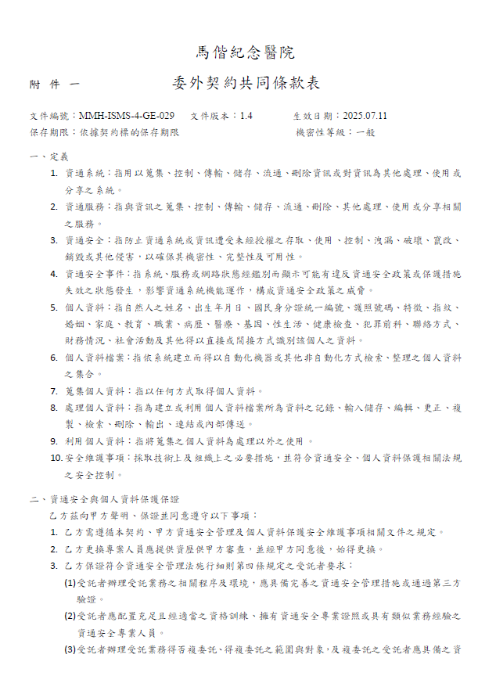

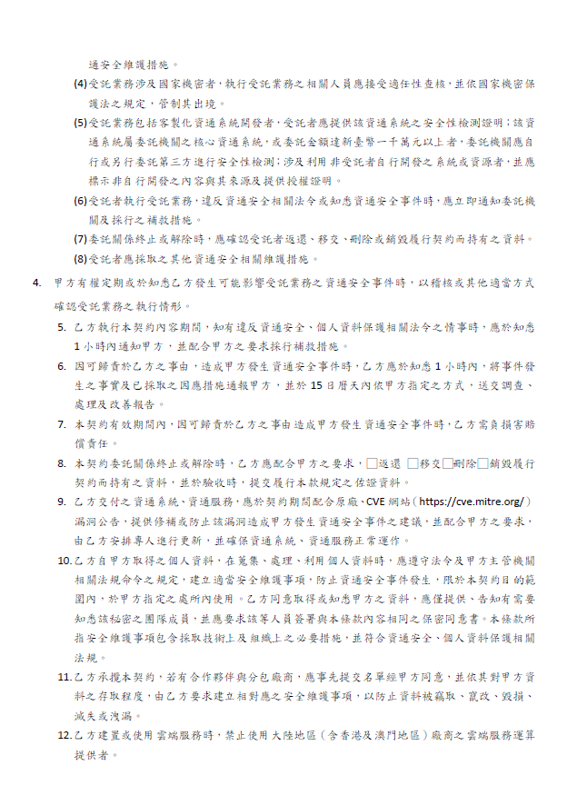

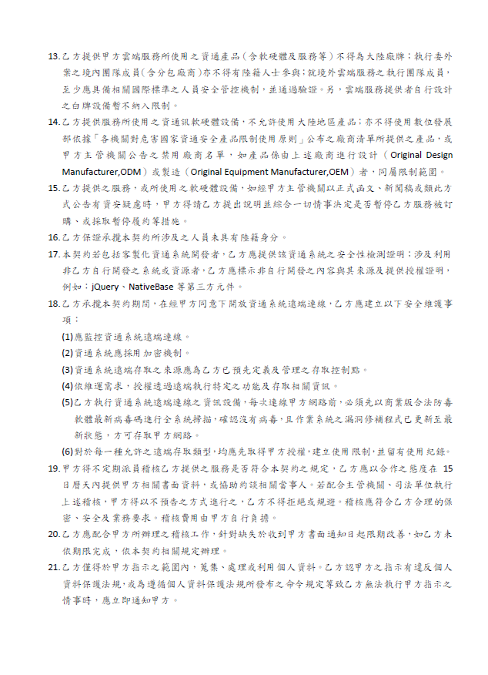

附件二、評選項目、標準及配分權重
項目 | 內容 | 【權重%】
團隊專業能力及經驗 | 計畫主持人（含共/協同主持人）及工作成員名單，各人員所任工作，與本案相關之學經歷、專業技術證照、取得與採購案相關認證、訓練合格證明，有何優良或不良事蹟等情形。 | (25)  【25%】
團隊專業能力及經驗 | 廠商於截止投標日前5年內與本案有關且已完成之實績（無實績者0分；實績有減價收受、逾期等違約情形且可歸責於廠商，可扣分，至多扣4分，即本子項最差為負4分）。 | (25)  【25%】
團隊專業能力及經驗 | 廠商於截止投標日前5年內受獎懲情形（含分包廠商）；包括獎勵、優良事蹟、不良之紀錄，是否曾為優良廠商，或曾為受停業處分之廠商，或曾為政府採購法拒絕往來廠商，可利用政府電子採購網或其他目的事業主管機關網站查詢（無獎懲者0分；有不良或懲處紀錄者，至多扣4分，即本子項最差為負4分） | (25)  【25%】
執行能力及相關服務 | 主要工作人數及配置、工作計畫，預定進度、如何完整暸解及配合機關需求、如何如期如質履約之說明、尚在履約相關契約件數、金額及是否有逾期情形（有逾期且可歸責於廠商者，可扣分，至多扣4分） | (55)  【55%】
執行能力及相關服務 | 系統規劃之規劃及建置構想（含作業功能清單、新舊系統轉移計劃） | (55)  【55%】
執行能力及相關服務 | 系統整合技術及管理方法 | (55)  【55%】
執行能力及相關服務 | 系統相容、擴充、穩定性 | (55)  【55%】
執行能力及相關服務 | 系統測試之規劃及執行方式 | (55)  【55%】
執行能力及相關服務 | 服務水準及其達成之方法及提供之承諾 | (55)  【55%】
執行能力及相關服務 | 系統不中斷服務之風險管理（備援、履約應變及災害復原之規劃及執行方式） | (55)  【55%】
執行能力及相關服務 | 提供維護、諮詢及客服時間及方式 | (55)  【55%】
執行能力及相關服務 | 教育訓練之規劃及執行方式 | (55)  【55%】
執行能力及相關服務 | 其他與本採購標的有關，且含於標價內之附加或創新服務 | (55)  【55%】
資通安全能力 | 辦理本專案之相關程序及環境，是否具備完善之資通安全管理措施或通過公正第三方驗證 | 15  【15%】
資通安全能力 | 於本專案是否配置充足且經適當之資格訓練、擁有資通安全專業證照或具有類似業務經驗之資通安全專業人員 | 15  【15%】
資通安全能力 | 履約相關之資安事件通報、應變、處理之規劃機制 | 15  【15%】
資通安全能力 | 資安作為評情形（廠商自我評估表） | 15  【15%】
資通安全能力 | 其他資通安全相關維護措施之規劃及執行方式 | 15  【15%】
CSR(5%) | 廠商企業社會責任  (1)於投標文件載明後續履約期間給與全職從事本採購案之員工薪資 （下稱員工薪資）至少超過機關刊登招標公告日之勞動部公告最低工資（下稱最低工資）1.1倍以上。  說明事項：員工薪資為勞動基準法第2條第3款所稱「工資」（指勞工因工作而獲得之報酬；包括工資、薪金及按計時、計日、計月、計件以現金或實物等方式給付之獎金、津貼及其他任何名義之經常性給與均屬之），但不含加班費。  證明文件：投標文件內載有後續履約期間全職從事本採購案員工之薪資文件或資料。  給分標準：員工薪資超過最低工資1.1倍但未達最低工資1.3倍，得分1分；超過最低工資1.3倍，得分2分。 | 5  【5%】
CSR(5%) | (2)提供員工「工作與生活平衡」措施。  說明事項：相關措施項目如：友善家庭措施（如育嬰假或待親假）、友善性別（含多元性別）、友善族群（含對不同族群之友善措施，例如廠商運用多元文化議題辦理內部訓練，藉以提升員工對於多元文化之認知及素養，或超額進用原住民族員工）、友善中高齡者及高齡者、友善身心障礙或弱勢團體人士、員工協助方案、企業托兒、健康促進、彈性工時與工作安排措施（如因家庭照顧或健康因素，提供彈性調整工作時間、地點或內容等）。  證明文件：勞動契約、工作規則或公告、團體協約、勞資會議紀錄員工性別人數及比率文件、進用身心障礙或弱勢團體人士之人數及比率文件、進用中高齡者及高齡者之人數及比率文件、超額進用原住民員工之人數及比率文件，或其他足以證明文件。  給分標準：依提供相關措施項目之數量多寡及內容優劣，給予0~2分。 | 5  【5%】
得分合計 |  | 100

附件三、廠商評選評比表
廠商評選評比表
採購案號：總：114115-1-007
採購案名：醫療儀器預約使用平台建置計畫案
委員編號：__________ |  | 權重(%) | 廠商編號
評選項目 | 評選內容 | 權重(%) | 1 | 2 | 3 | 4 | 5
團隊專業能力及經驗 | 計畫主持人（含共/協同主持人）及工作成員名單，各人員所任工作，與本案相關之學經歷、專業技術證照、取得與採購案相關認證、訓練合格證明，有何優良或不良事蹟等情形 | 25  【25%】
團隊專業能力及經驗 | 廠商於截止投標日前5年內與本案有關且已完成之實績（無實績者0分；實績有減價收受、逾期等違約情形且可歸責於廠商，可扣分，至多扣4分，即本子項最差為負4分）
團隊專業能力及經驗 | 廠商於截止投標日前5年內受獎懲情形（含分包廠商；包括獎勵、優良事蹟、不良之紀錄，是否曾為優良廠商，或曾為受停業處分之廠商，或曾為政府採購法拒絕往來廠商，可利用政府電子採購網或其他目的事業主管機關網站查詢（無獎懲者0分；有不良或懲處紀錄者，至多扣4分，即本子項最差為負4 分）
執行能力及相關服務 | 主要工作人數及配置、工作計畫，預定進度、如何完整暸解及配合機關需求、如何如期如質履約之說明、尚在履約相關契約件數、金額及是否有逾期情形（有逾期且可歸責於廠商者，可扣分，至多扣4分） | 55  【55%】
執行能力及相關服務 | 系統規劃之規劃及建置構想（含作業功能清單、新舊系統轉移計劃）
執行能力及相關服務 | 系統整合技術及管理方法
執行能力及相關服務 | 系統相容、擴充、穩定性
執行能力及相關服務 | 系統測試之規劃及執行方式
執行能力及相關服務 | 服務水準及其達成之方法及提供之承諾
執行能力及相關服務 | 系統不中斷服務之風險管理（備援、履約應變及災害復原之規劃及執行方式）
執行能力及相關服務 | 提供維護、諮詢及客服時間及方式
執行能力及相關服務 | 教育訓練之規劃及執行方式
執行能力及相關服務 | 其他與本採購標的有關，且含於標價內之附加或創新服務
資通安全能力 | 辦理本專案之相關程序及環境，是否具備完善之資通安全管理措施或通過公正第三方驗證。 | 15  【15%】
資通安全能力 | 於本專案是否配置充足且經適當之資格訓練、擁有資通安全專業證照或具有類似業務經驗之資通安全專業人員。
資通安全能力 | 履約相關之資安事件通報、應變、處理之規劃機制
資通安全能力 | 資安作為評情形（廠商自我評估表）
資通安全能力 | 其他資通安全相關維護措施之規劃及執行方式
CSR | 廠商企業社會責任  (1)於投標文件載明後續履約期間給與全職從事本採購案之員工薪資（下稱員工薪資）至少超過機關刊登招標公告日之勞動部公告最低工資（下稱最低工資）1.1倍以上。  說明事項：員工薪資為勞動基準法第2條第3款所稱「工資」（指勞工因工作而獲得之報酬；包括工資、薪金及按計時、計日、計月、計件以現金或實物等方式給付之獎金、津貼及其他任何名義之經常性給與均屬之），但不含加班費。  證明文件：投標文件內載有後續履約期間全職從事本採購案員工之薪資文件或資料。  給分標準：員工薪資超過最低工資1.1倍但未達最低工資1.3倍，得分1分；超過最低工資1.3倍，得分2分。 | 5  【5%】
CSR | (2)提供員工「工作與生活平衡」措施。  說明事項：相關措施項目如：友善家庭措施（如育嬰假或待親假）、友善性別（含多元性別）、友善族群（含對不同族群之友善措施，例如廠商運用多元文化議題辦理內部訓練，藉以提升員工對於多元文化之認知及素養，或超額進用原住民族員工）、友善中高齡者及高齡者、友善身心障礙或弱勢團體人士、員工協助方案、企業托兒、健康促進、彈性工時與 工作安排措施（如因家庭照顧或健康因素，提供彈性調整工作時間、地點或內容等）。  證明文件：勞動契約、工作規則或公告、團體協約、勞資會議紀錄員工性別人數及比率文件、進用身心障礙或弱勢團體人士之人數及比率文件、進用中高齡者及高齡者之人數及比率文件、超額進用原住民員工之人數及比率文件，或其他足以證明文件。  給分標準：依提供相關措施項目之數量多寡及內容優劣，給予0~2分。 | 5  【5%】
評分合計 |  | 100
序 位
評選委員意見：

註：1.本評分僅評估技術能力、服務內容、資通安全及履約能力，投標價格不列入評分。
2.各評選委員應獨立評分，並採記名方式秘密為之。
3.評分結果僅判定廠商是否及格，後續價格比減作業於評分完成後另依法辦理。
4.本案合格分數為75分，受評選廠商總分90分以上或未達75分者，委員應加註意見。

委員簽章：
(請沿虛線摺疊彌封)

附件四、廠商評選評比總表
廠商評選評比總表
採購案號：總：114115-1-007
採購案名：醫療儀器預約使用平台建置計畫案
日期： 年 月 日
廠商名稱

標價

序位
出席評選委員 |  | 評分 | 評分 | 評分 | 評分 | 評分
A委員
B委員
C委員
D委員
E委員
F委員
G委員
委員評分加總分數
委員評分平均分數
是否達合格分數
其他  記事 | 1.本委員會辦理廠商評選，是否已就各評選項目、受評廠商資料及工作小組初審意見，逐項討論後為之：  2.評選委員會或個別委員評選結果與工作小組初審意見有無差異情形（如有，其情形及處置）：  3.不同出席委員評選結果有無明顯差異情形（如有，其情形及處置）：
註：受評廠商之平均總評分未達合格分數 75 分者，列為不及格廠商。
出席審查委員簽名：

附件五、評選項目與服務建議書(企劃書)內容對照表
評選項目與服務建議書(企劃書)內容對照表
採購案號：總：114115-1-007
採購案名：醫療儀器預約使用平台建置計畫案
評選項目 | 評選內容重點 | 配分權重 | 企劃書章節建議
團隊專業能力及經驗 | 計畫主持人（含共／協同主持人）及工作成員名單、分工說明。 | 25% | 第壹章 團隊組織、專業能力及相關經驗
團隊專業能力及經驗 | 各成員與本案相關之學經歷、專業技術證照、相關認證或訓練合格證明。 | 25% | 第壹章 團隊組織、專業能力及相關經驗
團隊專業能力及經驗 | 近5年與本案相關且已完成之實績說明。 | 25% | 第壹章 團隊組織、專業能力及相關經驗
團隊專業能力及經驗 | 近5年獎懲情形、優良或不良紀錄說明。 | 25% | 第壹章 團隊組織、專業能力及相關經驗
執行能力及相關服務 | 主要工作人數及配置、工作計畫與預定進度。 | 55% | 第貳章 執行計畫、系統規劃與服務內容
執行能力及相關服務 | 對機關需求之瞭解程度及配合方式。 | 55% | 第貳章 執行計畫、系統規劃與服務內容
執行能力及相關服務 | 系統規劃與建置構想（含功能清單、新舊系統轉移計畫）。 | 55% | 第貳章 執行計畫、系統規劃與服務內容
執行能力及相關服務 | 系統整合技術、相容性、擴充性及穩定性。 | 55% | 第貳章 執行計畫、系統規劃與服務內容
執行能力及相關服務 | 系統測試規劃及執行方式。 | 55% | 第貳章 執行計畫、系統規劃與服務內容
執行能力及相關服務 | 服務水準、不中斷服務之風險管理（備援、災害復原）。 | 55% | 第貳章 執行計畫、系統規劃與服務內容
執行能力及相關服務 | 維護、諮詢、客服時間及方式。 | 55% | 第貳章 執行計畫、系統規劃與服務內容
執行能力及相關服務 | 教育訓練規劃及其他附加或創新服務。 | 55% | 第貳章 執行計畫、系統規劃與服務內容
資通安全能力 | 專案相關程序及環境之資通安全管理措施或第三方驗證。 | 15% | 第參章 資通安全管理與防護機制
資通安全能力 | 資通安全專業人員配置、資格訓練及證照。 | 15% | 第參章 資通安全管理與防護機制
資通安全能力 | 資安事件通報、應變及處理機制。 | 15% | 第參章 資通安全管理與防護機制
資通安全能力 | 資安作為自我評估情形。 | 15% | 第參章 資通安全管理與防護機制
資通安全能力 | 其他資通安全維護措施之規劃及執行方式。 | 15% | 第參章 資通安全管理與防護機制
CSR（企業社會責任） | 於投標文件載明後續履約期間給與全職從事本採購案之員工薪資(下稱員工薪資)至少超過機關刊登招標公告日之勞動部公告最低工資 (下稱最低工資)1.1倍以上。 | 5% | 第伍章 企業社會責任（CSR）說明
CSR（企業社會責任） | 提供員工「工作與生活平衡」措施。 | 5% | 第伍章 企業社會責任（CSR）說明

附件六、建議書封面
「醫療儀器預約使用平台」
建置計畫案
建議書
案件編號：總：114115-1-007

2026年 月 日
公司章
用 印 欄
負責人章
公司名：
聯絡人：
電 話：
傳 真：
手 機：
e-mail：

